ĐẠI HỌC CÔNG NGHỆ TP.HCM (HUTECH)
Thực hành Phân tích thiết kế hướng đối tượng
BÀI 2
HỆ THỐNG QUẢN LÝ CỬA HÀNG NƯỚC GIẢI KHÁT
Họ và tên: ……………………………………… MSSV: ………………… Lớp: …………………… Nhóm TH: …………… Ngày: …… / …… / ………
1. MÔ TẢ
Một cửa hàng kinh doanh nước giải khát cần tin học hóa việc mua bán nước giải khát của cửa hàng. Dưới đây là mô tả về nghiệp vụ.
Cửa hàng buôn bán nhiều loại nước giải khát (NGK) của nhiều nhãn hiệu khác nhau (chẳng hạn như Pepsi, Coca Cola, Bia Sài Gòn...). Một nhãn hiệu được phân biệt bằng mã loại, tên loại riêng và có nhiều nước giải khát cùng loại. Nước giải khát được lưu trữ và phân biệt bằng mã, tên, đơn vị tính…
Để đáp ứng nhu cầu mua hàng của khách không bị thiếu hụt, cửa hàng nhập các loại nước giải khát từ các nhà cung ứng. Mỗi loại chỉ được nhập từ một nhà cung ứng, thông tin nhà cung ứng được liên hệ và lưu trữ trong hệ thống bằng tên, địa chỉ và số điện thoại. Nhân viên cửa hàng sẽ liên hệ, lập và gởi đơn đặt hàng (ĐĐH) đến các nhà cung ứng, trong đó ghi rõ ngày đặt hàng, ngày nhận hàng và số lượng đặt cụ thể trên từng đơn hàng. Mỗi ĐĐH có thể giao tối đa 3 đợt. Mỗi đợt giao hàng nhà cung ứng sẽ gởi kèm theo phiếu giao hàng trên đó ghi cụ thể ngày giao, số lượng chi tiết các mặt hàng được và số tiền phải trả cho số lượng mặt hàng trên phiếu giao cùng số đơn hàng được giao.
Khi khách đến mua hàng, cửa hàng sẽ kiểm tra trong kho số lượng các mặt hàng NGK khách yêu cầu. Nếu số lượng có đủ trong kho thì khách được giao hàng ngay cùng với hóa đơn tính tiền cần thanh toán. Nếu không đủ thì đối với các khách quen cửa hàng sẽ hẹn giao hàng nhiều đợt vào các ngày khác bằng các phiếu hẹn theo hóa đơn đó. Thông tin hóa đơn, phiếu hẹn giao hàng sẽ được lưu trữ cập nhật vào hệ thống để phục vụ cho việc tra cứu và thống kê.
Đối với khách vãng lai thì hóa đơn sẽ được thanh toán và giao hàng ngay tại cửa hàng, còn đối với các khách quen cửa hàng cho phép trả chậm bằng cách lập các phiếu ghi nợ, trên phiếu gồm các thông tin: ngày lập phiếu, thông tin khách, số tiền nợ, ngày dự kiến trả, lý do nợ cùng thông tin của nhân viên lập phiếu.
Hệ thống ghi nhận và lưu trữ toàn bộ thông tin trên để quản lý một cách chặt chẽ và hiệu quả.
2. CÂU HỎI
1) Hãy xác định các Actor và các Use Case tổng quát có trong mô tả trên. Sử dụng StarUML, vẽ Use Case Diagram tổng quát cho toàn bộ quy trình hoạt động của hệ thống. Mô hình đảm bảo cho phép quản lý toàn bộ các loại thực thể và các xử lý cần thiết liên quan đến các loại thực thể. Lưu file bài làm và mô hình với tên phù hợp.
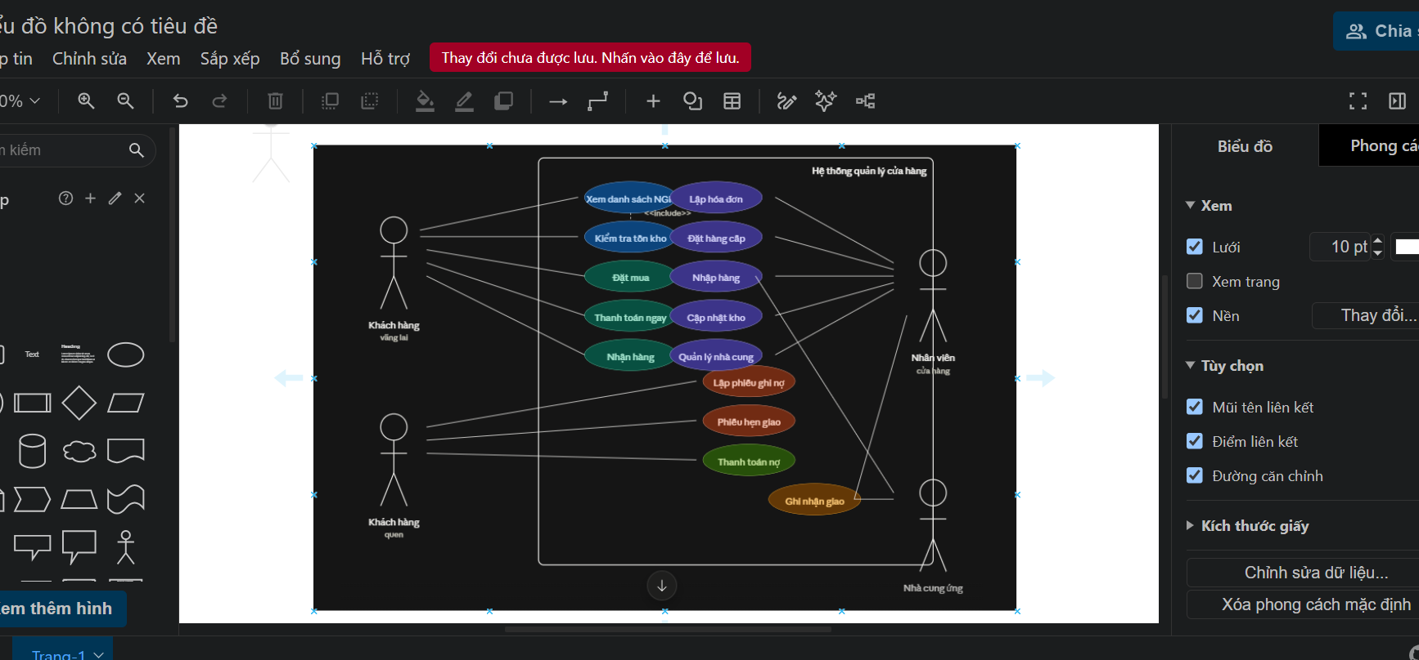

Các Actor:
- Khách hàng vãng lai (Walk-in Customer) - Mua hàng lẻ, thanh toán ngay
- Khách hàng quen (Regular Customer) - Được phép trả chậm, hẹn giao hàng
- Nhân viên cửa hàng (Staff) - Lập đơn, kiểm tra kho, quản lý hàng
- Nhà cung ứng (Supplier) - Cung cấp hàng hóa, nhận đơn đặt hàng

Các Use Case tổng quát:
Cho Khách hàng:
- UC1: Xem danh sách nước giải khát
- UC2: Kiểm tra tồn kho
- UC3: Đặt mua nước giải khát
- UC4: Thanh toán hóa đơn (ngay/nợ)
- UC5: Phiếu hẹn giao hàng
- UC6: Lập phiếu ghi nợ
Cho Nhân viên:
- UC7: Lập hóa đơn bán hàng
- UC8: Lập đơn đặt hàng cho nhà cung ứng
- UC9: Nhập hàng từ nhà cung ứng
- UC10: Cập nhật tồn kho
- UC11: Quản lý thông tin nhà cung ứng
- UC12: Ghi nhận phiếu giao hàng
Cho Nhà cung ứng:
- UC13: Gửi phiếu giao hàng
2) Hãy xác định các Class cùng các thuộc tính, phương thức tương ứng. Chỉ định ID cho thuộc tính của từng Class.
1. CLASS: Loại Nước Giải Khát (ProductType)
- C1.1: productTypeId (PK, String)
- C1.2: productTypeName (String)
- C1.3: supplierId (FK -> Supplier)
Phương thức:
- addProductType()
- updateProductType()
- deleteProductType()

2. CLASS: Nước Giải Khát (Product)
- C2.1: productId (PK, String)
- C2.2: productName (String)
- C2.3: productTypeId (FK -> ProductType)
- C2.4: unit (String: chai, lon, thùng...)
- C2.5: quantity (Int: tồn kho hiện tại)
- C2.6: price (Decimal)
Phương thức:
- checkStock()
- updateStock()
- getProductDetails()

3. CLASS: Nhà cung ứng (Supplier)
- C3.1: supplierId (PK, String)
- C3.2: supplierName (String)
- C3.3: address (String)
- C3.4: phone (String)
Phương thức:
- addSupplier()
- updateSupplier()
- getSupplierInfo()

4. CLASS: Khách hàng (Customer)
- C4.1: customerId (PK, String)
- C4.2: customerName (String)
- C4.3: address (String)
- C4.4: phone (String)
- C4.5: customerType (Enum: VãngLai/Quen)
- C4.6: debtAmount (Decimal: nợ hiện tại)
- C4.7: creditLimit (Decimal: hạn mức tín dụng)
Phương thức:
- addCustomer()
- updateCustomer()
- checkCredit()
- updateDebt()

5. CLASS: Hóa đơn bán (Invoice/SalesOrder)
- C5.1: invoiceId (PK, String)
- C5.2: invoiceDate (Date)
- C5.3: customerId (FK -> Customer)
- C5.4: totalAmount (Decimal)
- C5.5: paymentStatus (Enum: Đã trả/Nợ)
- C5.6: staffId (FK -> Staff)
Phương thức:
- createInvoice()
- calculateTotal()
- updateInvoiceStatus()

6. CLASS: Chi tiết hóa đơn (InvoiceDetail/LineItem)
- C6.1: invoiceDetailId (PK, String)
- C6.2: invoiceId (FK -> Invoice)
- C6.3: productId (FK -> Product)
- C6.4: quantity (Int)
- C6.5: price (Decimal)
- C6.6: lineTotal (Decimal)
Phương thức:
- calculateLineTotal()
- addLineItem()

7. CLASS: Đơn đặt hàng cấp (PurchaseOrder)
- C7.1: orderId (PK, String)
- C7.2: supplierId (FK -> Supplier)
- C7.3: orderDate (Date)
- C7.4: expectedDeliveryDate (Date)
- C7.5: orderStatus (Enum: Đặt/Giao 1/Giao 2/Giao 3/Hoàn thành)
- C7.6: totalDeliveries (Int: <=3)
- C7.7: staffId (FK -> Staff)
Phương thức:
- createOrder()
- updateOrderStatus()
- canAddDelivery()

8. CLASS: Chi tiết đơn đặt hàng (PurchaseOrderDetail)
- C8.1: orderDetailId (PK, String)
- C8.2: orderId (FK -> PurchaseOrder)
- C8.3: productId (FK -> Product)
- C8.4: quantityOrdered (Int)
- C8.5: quantityReceived (Int)
Phương thức:
- updateReceivedQuantity()

9. CLASS: Phiếu giao hàng (DeliveryNote)
- C9.1: deliveryNoteId (PK, String)
- C9.2: orderId (FK -> PurchaseOrder)
- C9.3: deliveryDate (Date)
- C9.4: deliveryNumber (Int: 1, 2, hoặc 3)
- C9.5: totalAmount (Decimal)
Phương thức:
- createDeliveryNote()
- calculateTotal()

10. CLASS: Chi tiết phiếu giao (DeliveryNoteDetail)
- C10.1: deliveryDetailId (PK, String)
- C10.2: deliveryNoteId (FK -> DeliveryNote)
- C10.3: productId (FK -> Product)
- C10.4: quantity (Int)
- C10.5: price (Decimal)
- C10.6: lineTotal (Decimal)

11. CLASS: Phiếu hẹn giao hàng (DeliverySchedule)
- C11.1: scheduleId (PK, String)
- C11.2: invoiceId (FK -> Invoice)
- C11.3: scheduledDeliveryDate (Date)
- C11.4: expectedQuantity (Int)
- C11.5: actualQuantity (Int)
- C11.6: status (Enum: Chờ/Đã giao/Hủy)
Phương thức:
- createSchedule()
- confirmDelivery()
- updateStatus()

12. CLASS: Phiếu ghi nợ (DebtNote)
- C12.1: debtNoteId (PK, String)
- C12.2: invoiceId (FK -> Invoice)
- C12.3: customerId (FK -> Customer)
- C12.4: debtAmount (Decimal)
- C12.5: createdDate (Date)
- C12.6: expectedPaymentDate (Date)
- C12.7: reason (String)
- C12.8: staffId (FK -> Staff)
- C12.9: paidAmount (Decimal)
- C12.10: status (Enum: Nợ/Đã trả)
Phương thức:
- createDebtNote()
- recordPayment()
- updateDebtStatus()

13. CLASS: Nhân viên (Staff)
- C13.1: staffId (PK, String)
- C13.2: staffName (String)
- C13.3: position (String)
- C13.4: phone (String)
Phương thức:
- getStaffInfo()

14. CLASS: Kho hàng (Inventory)
- C14.1: inventoryId (PK, String)
- C14.2: productId (FK -> Product)
- C14.3: warehouseLocation (String)
- C14.4: currentStock (Int)
- C14.5: minimumStock (Int)
- C14.6: lastUpdateDate (Date)
Phương thức:
- updateInventory()
- checkLowStock()
- getInventoryReport()
13. CLASS: Nhân viên (Staff) - C13.1: staffId (PK, String) - C13.2: staffName (String) - C13.3: position (String) - C13.4: phone (String) Phương thức: - getStaffInfo() 14. CLASS: Kho hàng (Inventory) - C14.1: inventoryId (PK, String) - C14.2: productId (FK -> Product) - C14.3: warehouseLocation (String) - C14.4: currentStock (Int) - C14.5: minimumStock (Int) - C14.6: lastUpdateDate (Date) Phương thức: - updateInventory() - checkLowStock() - getInventoryReport()
3) Tìm mối liên kết giữa các Class. Dùng StarUML vẽ Class Diagram, chú ý các ký hiệu thích hợp cùng bản số tương ứng (nếu có).
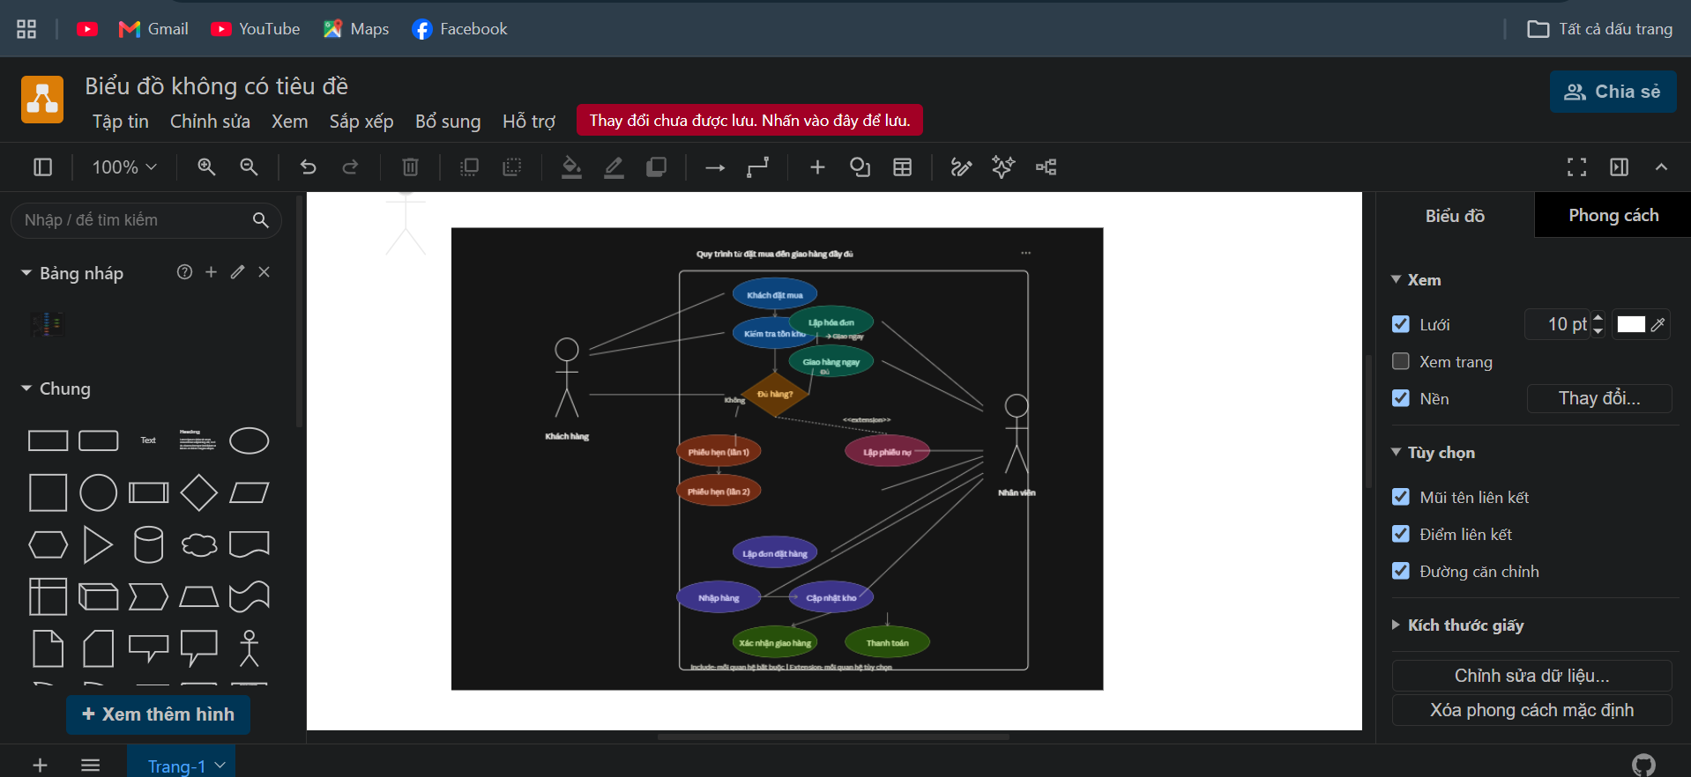
4) Vẽ Use Case Diagram phân rã chi tiết hoạt động từ lúc khách đặt mua cho đến khi cửa hàng giao đầy đủ nước giải khát.

5) Vẽ Activity Diagram cho Câu 4 ở trên. Lưu lại mô hình với tên file phù hợp. 6) Vẽ Sequence Diagram cho nghiệp vụ “Lập Phiếu ghi nợ” cho các khách quen theo mô tả trên.
Trang 2 / 4
3. BÀI LÀM
Câu 1.
Hãy xác định các Actor và các Use Case tổng quát có trong mô tả trên. Sử dụng StarUML, vẽ … → Nhập bài làm / chèn ảnh mô hình tại đây…
Câu 2.
Hãy xác định các Class cùng các thuộc tính, phương thức tương ứng. Chỉ định ID cho thuộc t… → Nhập bài làm / chèn ảnh mô hình tại đây…
Câu 3.
Tìm mối liên kết giữa các Class. Dùng StarUML vẽ Class Diagram, chú ý các ký hiệu thích hợ… → Nhập bài làm / chèn ảnh mô hình tại đây…
Câu 4.
Vẽ Use Case Diagram phân rã chi tiết hoạt động từ lúc khách đặt mua cho đến khi cửa hàng g… → Nhập bài làm / chèn ảnh mô hình tại đây…
Trang 3 / 4
Câu 5.
Vẽ Activity Diagram cho Câu 4 ở trên. Lưu lại mô hình với tên file phù hợp. → Nhập bài làm / chèn ảnh mô hình tại đây…
Câu 6.
Vẽ Sequence Diagram cho nghiệp vụ “Lập Phiếu ghi nợ” cho các khách quen theo mô tả trên. → Nhập bài làm / chèn ảnh mô hình tại đây…
Trang 4 / 4

